**Муниципальное бюджетное дошкольное образовательное учреждение**

**детский сад «Улыбка»**

**Конспект занятия по ФЭМП в средней группе**

**«Вперед плыви, кораблик»**

**группа «Светлячки»**

**Воспитатель:**

**Щукина С.А.**

Цели: активизировать познавательную и мыслительную деятельности детей при ФЭМП с использованием игровых технологий.

**Задачи:**

**образовательные:**

* продолжать упражнять в различении и назывании знакомых геометрических фигур с соотнесением их с предметами окружающей действительности *(круг, прямоугольник, квадрат, треугольник)*;
* совершенствовать умение устанавливать последовательность частей суток: утро, день, вече, ночь;
* продолжать учить считать в пределах 5;

**развивающие:**

* развивать память, мышление, речь;
* развивать умение работать в команде;

**воспитательные:**

* воспитывать активность, самостоятельность.

**Предварительная работа**: чтение сказки ***«Кораблик»***, Сутеева В.Г, просмотр музыкального мультфильма «Катерок», о катерке под названием "Чижик". (можно взять из мультфильма картинки для презентации, музыку)

ХОД ЗАНЯТИЯ:

Ребята, а вы любите слушать сказки? А помогать другим и выручать можете? Хотите я вам расскажу сказку, да не простую. Героям моей сказки нужна будет помощь. Вы готовы помочь им? Тогда слушайте.

В большом морском порту (спросить что такое морской порт, показать картинку) жил-был маленький кораблик. И название у него было детское «Чижик». И поручения ему давали очень простые, детские, плавал только по маленьким морям и речкам. А он мечтал о морях и океанах, о красивом названии «Быстрый». Вот тогда бы и поручения ему давали очень важные. И большие корабли уже не подшучивали бы над ним. А то он только и слышал вслед «Чижик, пыжик, убегай и нам путь не закрывай».

Но вот однажды большие корабли его решили проверить. «Если ты справишься с заданием, то мы тебя назовем «Быстрый» - сказали они. Обрадовался «Чижик». Начал себя приводить в порядок, красить свои детали. Да вот беда, каждую деталь надо красить своим цветом. А он совсем забыл, из каких частей он состоит и сколько их, какого цвета.

Ребята поможем нашему кораблику?

**ЗАДАНИЕ 1 Работа по схеме**

Нам надо сложить его из геометрических фигур по схеме. (кораблик примерный, и цветной. Одинаковые фигуры одним цветом. Можно сделать индивидуальную работу, либо две группы: девочки и мальчики)

.

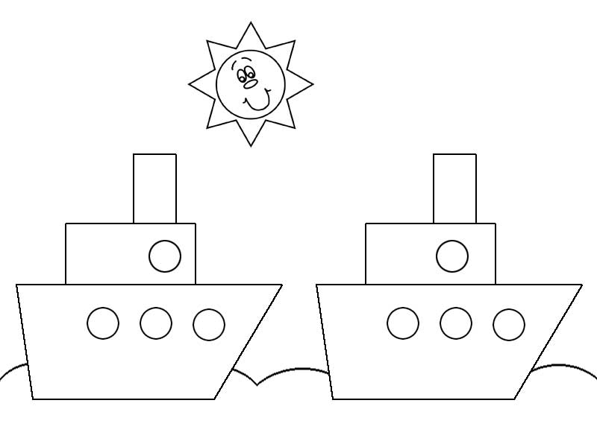

ЗАДАНИЕ 2

А сейчас поможем кораблику посчитать свои детали. (Поставить детей, чтобы удобно было выполнять задание)

А из чего состоит кораблик? (из геометрических фигур). Какая фигура и каким цветом находится на самом верху? ( синий треугольник) Присядьте столько раз, сколько треугольников у кораблика. (3). Почему вы присели три раза? (всего 3 треугольника)

Какая фигура стоит под флажком корабля? (…………квадрат)

Хлопните столько раз, сколько квадратов (1) Сколько раз хлопнули Почему?

Какой фигурой является иллюминатор? (………..круг). Подпрыгните столько раз, сколько кругов. Сколько раз подпрыгнули?(5) Почему (5 кругов)

Какую фигуру мы еще не назвали? (……..прямоугольник) топните столько раз, сколько прямоугольников. Сколько раз топнули (2) почему?

Молодцы, ребята! Помогли мы кораблику напомнить как он должен красить свои детали?

Итак, сказка продолжается.

Кораблик стал как новенький, весь блестит на солнышке. Он готов выполнить поручение. Большие корабли ему говорят:

- Чтобы выполнять важные поручения, плавать далеко, надо быть смелым, сообразительным, дружелюбным, внимательным. Ты готов пройти испытания?

-Готов!- с радостью ответил маленький кораблик.

А вы, ребята, готовы помочь «Чижику» пройти испытания? Тогда слушайте дальше.

Главный корабль говорит:

-В нашей работе очень важно знать времена суток. Отгадай, о каком времени суток говориться в стихотворении?

ЗАДАНИЕ 3 «Когда это бывает»

( можно включить фонограмму пения птиц. )

Доброе утро! Птицы запели.

Добрые люди вставайте с постели.

Прячется вся темнота по углам.

Солнце встает и идет по следам.

Воспитатель. Ребята, как вы думаете, о каком времени суток говориться? Почему вы так думаете?

(Дети отвечают. На доске иллюстрации, на которых изображено разное время суток. Предложить одному ребенку выбрать картинку, на которой изображено утро и рассказать, что он делает утром.)

Молодцы! Следующая загадка.

(Звучит фонограмма звук играющих детей).

Солнце в небе высоко,

И до ночи далеко,

Коротка деревьев тень.

Что за время суток? *(День)* (Предложить одному ребенку выбрать нужную картинку.)

Что вы делаете днем? (Дети. Играем, рисуем, читаем, гуляем, обедаем).

Молодцы! И с этой загадкой справились.

Слушаем следующую загадку. Когда это бывает?

Солнце красное зашло.

Белка прячется в дупло.

Дрёма в гости к нам идёт,

Сказку он с собой ведёт. (*вечер*)

(вызвать ребенка к доске. Он показывает картинку Вечер) что мы делаем вечером?

(Звучит фонограмма город ночь сверчки).

Солнце село. Свет погас.

Спать пора всем. Поздний час.

Улетел уж вечер прочь,

А за ним крадется? *(Ночь)* (Дети отвечают. Показывают нужную картинку).

Воспитатель. Что люди делаю ночью?

Воспитатель. Кто сможет назвать все времена суток и расположить картинки с их изображением в правильном порядке?

Воспитатель. Ребята, мы помогли кораблику справиться с заданием? Тогда слушайте сказку дальше.

-Ну что ж, ты готов к выполнению ответственного поручения! – сказали ему большие корабли. Вот тебе первое очень важное задание и конверт. Надо помочь жителям острова Геометрических фигур. Но будь в пути осторожен! Остров далеко!

- Ура! Пора навстречу приключениям!- воскликнул «Чижик». И взяв конверт для жителей острова Геометрических фигур, наш кораблик собрался выйти в море. А вы хотели бы отправится вместе с ним и тоже помочь жителям острова? Тогда вставайте за мной и вперед (звучит фонограмма гудок парохода и дети по кругу под музыку идут за воспитателем-капитаном. Все останавливаются и ………….) А наша сказка продолжается. У маленького кораблика был большой друг – капитан Краб, который приходил на помощь всем морским жителям, кто попадал в беду. Он очень любил с корабликом путешествовать по морям, играть с ним. И вот кораблик и Краб снова встретились. И капитан Краб предлагает нам немного размяться.

ФИЗКУЛЬТМИНУТКА ***«КАПИТАН КРАБ»***

(Демонстрируется видео ***«Капитан Краб»***. Дети выполняют разминку.)

- Внимание!- кричит капитан Краб. -Впереди остров! А вот его жители фигуры.

-- Причаливаем! И фигуры рассказали кораблику и Крабу о том, что налетел ураган и все фигуры разлетелись, потерялись, потеряли свои дома. Им надо помочь найти свои домики.

Ребята, поможем Кораблику и жителям острова? Тогда давайте сначала поздороваемся с жителями острова, называя название фигуры и цвет. (на доске или на слайде фигуры). Например, здравствуй, синий квадрат.

(Дети. Здравствуй красный прямоугольник, желтый круг, зеленый треугольник.)

**Работа в командах.**

**Задание 4 Д/И: «РАССЕЛИ ФИГУРЫ»**

Воспитатель. У меня в мешочке находятся части, одной из фигур (по количеству детей), предлагаю вам взять одну из частей и по моему сигналу, вы должны собрать из частей целую фигуру. Каждая из фигур должна поселится в своем доме. (На полу лежат обручи, цвет фигуры соответствует цвету обруча.)

Ребята, на полу вы видите домики-обручи для фигур

Воспитатель. В домике, какого цвета будет жить синий квадрат? А красный прямоугольник? (и т.д.)

(Дети отвечают. По сигналу дети складывают фигуры в своих домиках, таким образом, происходит распределение детей на группы)

Воспитатель. Ребята, ураган смешал все фигуры, и теперь не знают какая фигура в какой квартире живет. Расселение жильцов должно отвечать определенным условиям. Очень нужна ваша помощь.

Дальнейшая деятельность происходит с

Задание 5 ИГРА НА КЛАССИФИКАЦИЮ: ***«ФОРМА И ЦВЕТ» (РАБОТА В ГРУППАХ)***.( использование настольно — печатной развивающей игры развивающих)

Воспитатель. По какому признаку будем расселить жильцов дома?

Дети. По цвету, по форме. (показать на доске образец и объяснить начало игры, можно цветов взять только три)

|  |  |  |  |  |
| --- | --- | --- | --- | --- |
|  |  |  |  |  |
|  |  |  |  |  |
|  |  |  |  |  |
|  |  |  |  |  |
|  |  |  |  |  |

Воспитатель. Приступим к расселению.

(Дети из фигур выбирают одну и определяют ее место на карте-панели.) давайте проверим.(на доске или на слайде картинка заполненная фигурами)

Воспитатель. Молодцы ребята! Мы помогли кораблику справиться с заданием? Теперь фигуры предлагают поиграть с ними в игру, которая называется «Найди свой домик»

ИГРА подвижная «НАЙДИ СВОЙ ДОМИК»

Поиграем? (Каждому раздать геометрическую фигуру всего 4 вида фигур) Каждому я дам фигуру (когда раздавать фигуры, спрашивать какая у него фигура). На полу я положу фигуры-домики. Пока звучит музыка, вы быстро двигаетесь по кругу. Как музыка остановиться, каждый должен занять свой домик. (спросить у двоих-троих детей к какой фигуре они побегут). Игра повторяется столько раз, сколько позволяет время. Каждый раз менять расположение фигур-домиков на полу.

Молодцы, отдохнули.

А наша сказка продолжается. Как же были рады все жители острова Геометрических фигур. Они поблагодарили кораблик за помощь и пригласили его приезжать к ним почаще. Кораблик поблагодарил всех за приглашение, дал гудок и приготовился отплыть в обратный путь. Ребята, нам тоже пора. Вы готовы отправиться в обратный путь? (дети собираются за воспитателем. Звучит фонограмма гудок парохода и музыка. Обходят круг, садятся на места)

Приплыл маленький кораблик «Чижик» в родной порт. Рассказал большим кораблям о том, как помог он жителям острова Геометрических фигур. Обрадовались большие корабли, что «Чижик» уже может справляться с серьезными и трудными поручениями и решили дать ему имя «Быстрый». С тех пор над маленьким корабликом никто не смеется и не подшучивает. Ведь ему поручают теперь очень важные задания, а плавает он по большим морям и даже океанам. Его имя теперь «Быстрый», и он гордится этим именем.

Вот и сказке конец. А кто слушал, молодец!

III. Заключительная часть.

Скажите, ребята, понравилась вам сказка? Кому мы помогали?

А что на занятии понравилось больше всего?

С каким испытанием вы справились легко?

Какое задание для вас было трудным?

Ребята, вы большие молодцы! Помогли кораблику, жителям острова. Я была рада встречи с вами. В память об этом я хочу каждому подарить медальку капитана Краба (кружочки с картинкой). До новых встреч!